ASSUNTO:. REQUEIRO AO CONSORCIO INTERMUNICIPAL 8 DE ABRIL PARA QUE ENVIE A ESTA CASA INFORMAÇÕES SOBRE A SITUAÇÃO DAS VIATURAS UTILIZADAS PELO SAMU.

DESPACHO:.

SALA DAS SESSÕES ____/____/_____

PRESIDENTE DA MESA

REQUERIMENTO Nº , DE 2018

SENHOR PRESIDENTE,
SENHORES VEREADORES,

Considerando que a manutenção correta das viaturas é fundamental para um atendimento seguro a população.
Considerando ainda que o conforme foto podemos ver que a Bravo 2 esta em condições precárias, com o pneu “careca” colocando em risco a vida tanto dos pacientes como dos atendentes que fazem parte da equipe de trabalho.

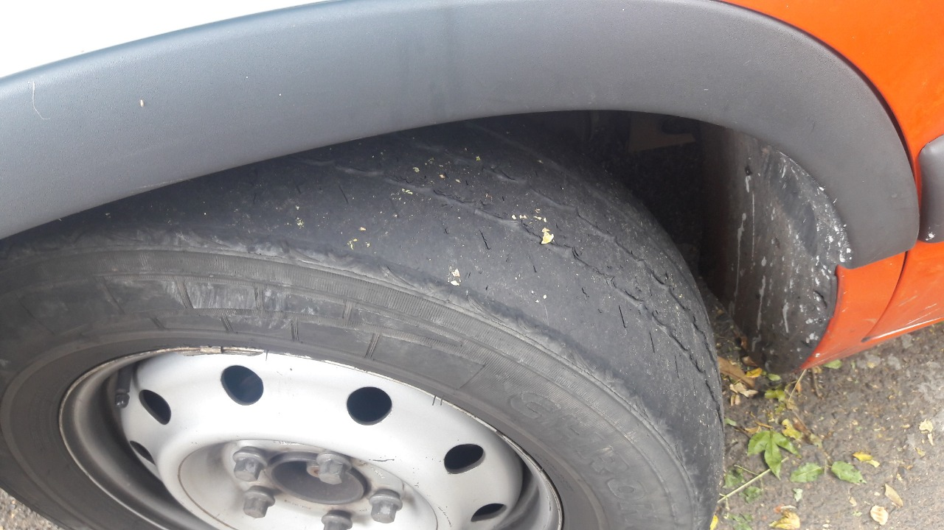

REQUEIRO a mesa após ouvir o douto plenário que se oficie ao consorcio intermunicipal 8 de Abril para que envie a esta casa informações sobre a situação das viaturas utilizadas pelo SAMU.

SALA DAS SESSÕES “VEREADOR SANTO RÓTOLLI”, aos 19 de março de 2018.

VEREADOR LUIS ROBERTO TAVARES

